1. ***Odgovori i pojašnjenja dokumentacije***

***PITANJA***

Poštovani,

zanimaju nas artikli:

Papir kompjuterski

Univerzalni nalog za plaćanje

Papir fotokopirni A4

Termo rola TP 57

Termo rola 57x70/360 80

Možemo li dobiti na uvid tražene artikle.

**ODGOVORI NA PITANJA**

Poštovani,

U nastavku dostavljamo specifikaciju traženih proizvoda. Napominjemo, da slike ne prikazuju traženi proizvod već su informativnog karaktera.

Ukoliko imate dodatnih upita, stojimo na raspolaganju.

**Papir kompjuterski**

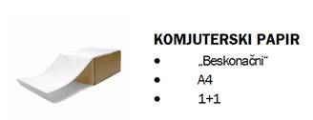

**Univerzalni nalog za plaćanje**

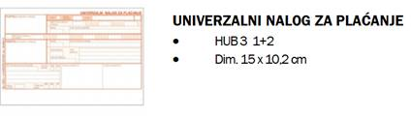

**Papir fotokopirni A4**

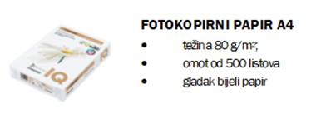

**Termo rola TP 57**

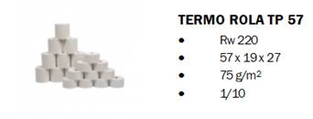

**Termo rola 57x70/360 80**

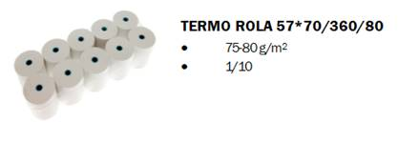

U Rijeci, 17.07.2020.